
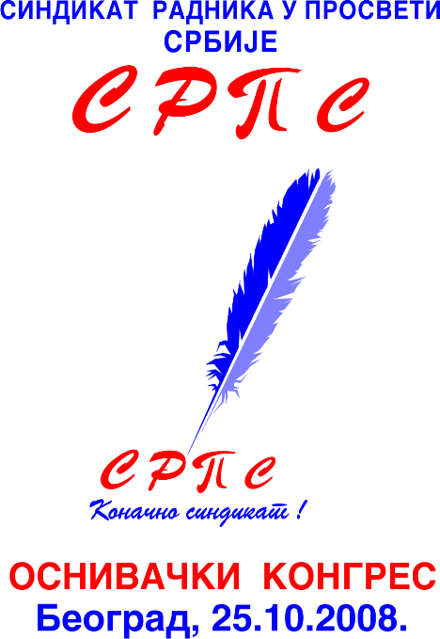
БЕОГРАД, Дечанска 14/5; тел/факс; 011/323-62-59, 025/42-00-93, e-mail; sob@beograd.com, sindiso@ptt.rs

ШТА ЈЕ УСТВАРИ ПОТПИСАНО?
Запослени у образовању без финансијског дела колективних уговора

„После дугих и тешких преговора“, у петак, 30. јануара о.г. „коначно су репрезентативни синдикати просветних радника потписали посебне колективне уговоре (за ОШ, СШ и домове ученика и за универзитетско образовање) са владом РС“ славодобитно су саопштили из СОС-а. вероватно и због чињенице да је овај Синдикат у петак ставио потписе на сва три документа која су потписана (оба ПКУ и на Протокол о зарадама за 2009. годину). Слични тонови су дошли и из друга два „репрезентативна“ синдиката (репрезентативност СОС-а и Независности истекла у септембру прошле године, а УСПРС у јануара ове године), уз правдање „да се више није могло“!
Иако је, у суштини, било мало преговора, а много (јалових) разговора, кључни документи су ипак потписани. Још само да у њима и има нешто од права за запослене у образовању. Нажалост нема, а нарочито у делу који се односи на материјални положај запослених у образовању. Након што су у ранијим колективним уговорима из Уговора нестали коефицијенти и „цена рада“, нови ПКУ је још више окрњен у њему нема, уз помињане коефицијенте и цену рада, ни „топлог оброка“, ни „регреса“, ни знатније увећаном минулог рада... а у наредној години (можда и дуже) запосленима се неће исплаћивати ноћни рад, јубиларне награде, божићне (светосавске) награде, као ни друге награде и бонуси које су понекад запослени у просвети и добијали. Додуше, јубиларне награде су ушле „на мала врата“ у Колективни уговор (члан 30), али не у износу колико су тражили синдикати (за 10 година стажа – 1 плата, за 20 година – 1,5 плата, а за 30 година – 2 просечна плата), већ у износу колико је било и у „старом“ Колективном уговору (0,5; 1 и 1,5 просечне плате), што можда и није од кључног значаја, јер је Законом о буџету (члан 28) бар за 2009. годину ово право суспендовано.
Да би се дошло до колективног уговора „репрезентативни“ синдикати су склопили Споразум о сарадњи за који смо видели да га ни сами нису поштовали, јер су се сво време преговора међусобно оптуживали и сумњичили. Последњи примери сукоба су избили управо око оригиналног тумачења права на јубиларне награде (УСПРС и Независност), напада УСПРС на друга два синдиката због наводне издаје интереса и на крају напада СОС-а на Независност при чему је СОС одрекао право „Независности“ на репрезентативност.
Потенцијални штрајкачи и министарство су задовољни што штрајка неће бити, иако га у ствари и није могло бити, пошто је министар добио, још крајем децембра, сагласност да закључи ПКУ који је био крунски захтев за евентуални штрајк и наравно испуњење њихових захтева. А запослени? Они ће тек касније бити свесни права која су им ускраћена.
ПКУ за основне школе, средње школе и домове ученика потписала су сва 3 синдиката и министар просвете, а ПКУ за високо образовање само СОС, иако је Синдикат запослених у универзитетском образовању, који је напустио СОС и који представља колегиница Јелена Бојковић, доказао своју репрезентативност и оспорио то право СОС-у, односно његовом универзитетском одбору да закључе уговор. У оваквој ситуацији влада РС, односно министар просвете су се оглушили на Закон из веома прагматичних разлога и потписали ове документе са онима за које и сами знају да им је истекла репрезентативност и да је тренутно немају, јер им је тренутно било најважније да запослени у образовању остану у својим установама и да се евентуално не би придружили бројним штрајкачима који су свакодневно у различитим врстама протеста. Шта више и СрпС-у је понуђено да, по утврђивању репрезентативности, потпише ПКУ. Ово је најблаже речено лицемерно, када се зна да су СрпС и ФБОШ, поднели захтеве за заштиту законитости и уставности, како би заштитили права других синдиката (који нису потписници) пошто их ПКУ (члан 55) дискриминише.
Било како било, сада ће стручни тимови свих синдиката потписана документа анализирати, а права димензија ове преваре ће запосленима бити јасна тек оног тренутка када не буду могли наплатити права која су досада имали и која су им овим уговорима ускраћена. СрпС ће по објављивању ових докумената у Службеном гласнику РС изаћи са потпуном и целовитом анализом, упоредног стања права пре и после закључивања „крњег“ Колективног уговора, као и упоредном анализом шта је тражено, а шта је добијено.
„Репрезентативни“ синдикати су потписали и Протокол о основици за обрачун и исплату плата запосленима у свим нивоима образовања за 2009. годину. Протокол су потписали и министар просвете, др Жарко Обрадовић и министар финансија, др Дијана Драгутиновић. Протоколом је утврђено да запослени добију два повећања цене рада и то 2% за априлску плату (исплата у мају) и 6% увећану октобарску плату (исплата у новембру). Ако и добију ове повишице потпуно је извесно да ће плата свих запслених реално пасти, јер галопирајуће цене, трошкови живота и инфлација ће је свакако обезвредити, а да и не говоримо колико су плате мање ако их изразимо у еврима.
Скептицизам да ће и Протокол бити поштован налазимо у чињеници да га накнадно влада мора „ојачати“, односно озаконити, својим Закључком, иначе он остаје „мртво слово на папиру“, као и у тачки 2. Протокола, где је наведено да „у случају измена и допуна Закона о буџету РС за 2009. годину, а које утичу на спровођење Протокола“ синдикати ће у року од 15 дана закључити Анекс којим ће ускладити рокове и проценат промена основице за обрачун и исплату плата. Оптимисти би рекли да то можда значи и повишицу, међутим реалисти знају да и досада влада нити у једном случају није дала више од онога што је првобитно обећала, већ увек само мање. Сетите се само последњег циркуса око средстава остварених на уштедама у 2008. години по основу којих су запослени добили пет, односно осам хиљада. И то је било све. Да нам влада исплати проценат по основу тих уштеда никоме није пало на памет: ни влади, а ни „репрезентативним“ синдикатима. Уосталом доста је времена пред нама, па ћемо видети, на делу, шта је то потписано, да ли стварно није могло више и да ли уопште има места за задовољство.

Београд, 02.02.2009. год. Хаџи Здравко М. Ковач
Генерални секретар СрпС

